МІНІСТЕРСТВО ОСВІТИ І НАУКИ УКРАЇНИ
ХАРКІВСЬКИЙ ДЕРЖАВНИЙ БУДИНОК ХУДОЖНЬОЇ ТА ТЕХНІЧНОЇ ТВОРЧОСТІ

ЗАТВЕРДЖУЮ
Директор Харківського державного будинку художньої та технічної творчості
___________ Наталія ВАРАВА
«____»_____________2025 року

САМООАНАЛІЗ РОБОТИ
ХАРКІВСЬКОГО ДЕРЖАВНОГО БУДИНКУ ХУДОЖНЬОЇ ТА ТЕХНІЧНОЇ ТВОРЧОСТІ ЗА 2024 РІК ТА ПРІОРИТЕТНІ ЗАВДАННЯ НА 2025 РІК

СХВАЛЕНО
Педагогічною радою
Харківського державного будинку
художньої та технічної творчості

Протокол від 22.12.2024 № _4_

Харків

1. Загальна характеристика закладу
Харківський державний будинок художньої та технічної творчості (ХДБХТТ) є державним позашкільним навчальним закладом, який здійснює освітню, організаційно-масову та методичну діяльність відповідно до Статуту та чинної нормативно-правової бази Міністерства освіти і науки України. Основні напрями діяльності: художньо-естетичний, науково-технічний, національно-патріотичний.
2. Контингент вихованців та гурткова робота
У 2024/2025 навчальному році в ХДБХТТ працює 7 гуртків у 7 групах, охоплено 115 вихованців. У 2024 році працювали 2 гуртки із загальною чисельністю 55 учнів.
За формою №1-ПЗ загальна кількість дітей, охоплених діяльністю ХДБХТТ, становить 1127 осіб.
3. Результативність діяльності
Ансамбль «Ровесник» та гуртки закладу взяли участь у понад 15 творчих заходах міжнародного, всеукраїнського та обласного рівнів, здобувши численні дипломи лауреатів, премії та відзнаки.
Заклад координує діяльність 103 гуртків у ЗП(ПТ)О Харківської області.
4. Методична діяльність
Педагоги пройшли курси підвищення кваліфікації, брали участь у семінарах, конференціях, методичних кластерах. На сайті закладу регулярно розміщувалися матеріали для дистанційної роботи.
5. Організаційно-масова діяльність
У 2024 році організовано понад 20 заходів: флешмоби, творчі конкурси, виставки, фестивалі, акції патріотичного спрямування.
6. Управлінська діяльність
Проведено 4 засідання педагогічної ради, здійснювався плановий контроль освітнього процесу та дотримання мовного законодавства.
7. Охорона праці
Проведено інструктажі, контроль санітарно-гігієнічного стану, призначено відповідальних за безпеку.
8. SWOT-аналіз
Сильні сторони:
- Високі творчі досягнення вихованців.
- Досвідчений та мотивований педагогічний колектив.
- Наявність налагодженої системи методичного супроводу.
- Активна організаційно-масова діяльність на рівні області.
Слабкі сторони:
- Обмеження у роботі через воєнний стан.
- Нестача матеріально-технічних ресурсів.
- Зниження кількості гуртків за останні роки.
Можливості:
- Розширення дистанційних форматів роботи.
- Розвиток партнерств з іншими позашкільними закладами.
- Підвищення залучення молоді через сучасні освітні технології.
Загрози:
- Військова ситуація в Харківській області.
- Демографічні зміни та зниження кількості дітей у регіоні.
- Обмежене фінансування.
9. Завдання на 2025 рік
- Удосконалення освітнього процесу з використанням змішаного формату.
- Методичний супровід діяльності гуртків у ЗП(ПТ)О області.
- Розширення участі вихованців у конкурсах і фестивалях.
- Зміцнення матеріально-технічної бази.
- Активізація напрямів національно-патріотичного виховання.

Діаграма кількості гуртків
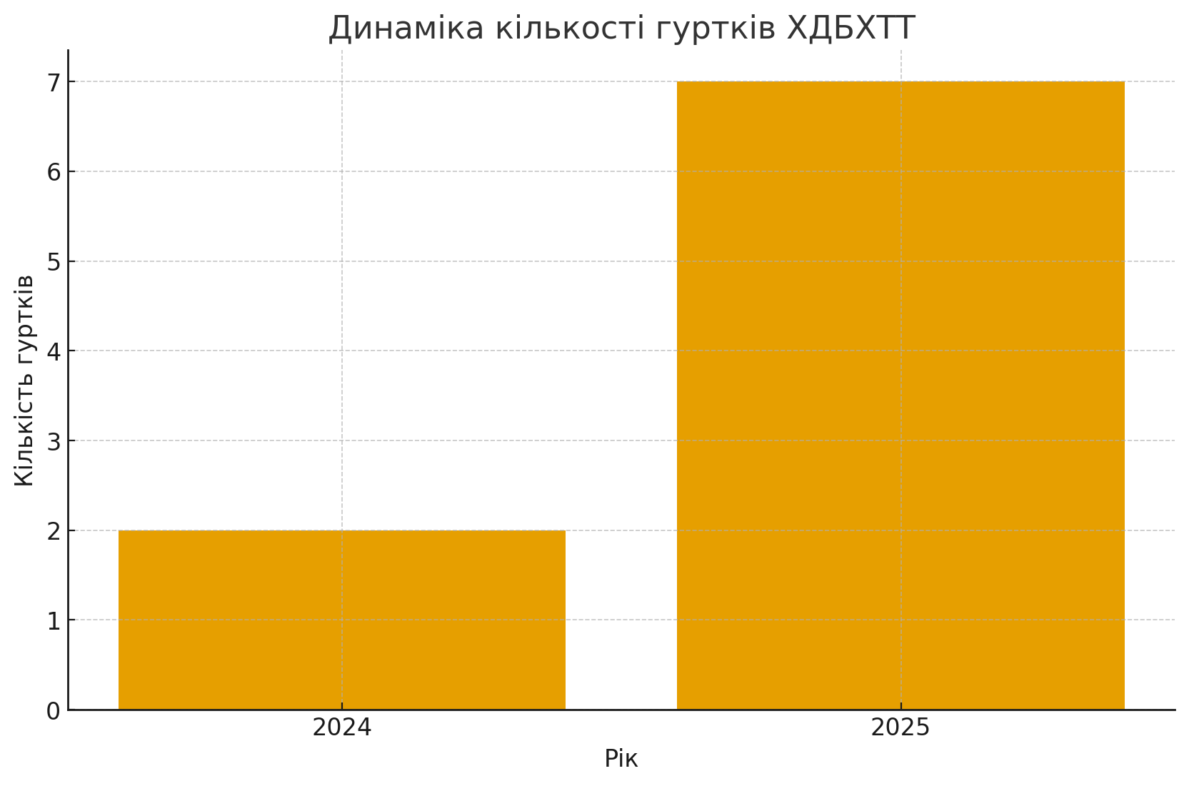
Освітній процес здійснювався з урахуванням рівня безпеки та рекомендацій щодо проведення занять в очному, дистанційному або змішаному форматах. Особливу увагу приділено психологічній підтримці учасників освітнього процесу, формуванню навичок безпечної поведінки та дотриманню правил безпеки в умовах можливих загроз. На сайті закладу систематично розміщувалися рекомендації, методичні матеріали, інформація про заходи дистанційного формату, що забезпечувало неперервність освітнього процесу.

Особливості діяльності закладу в умовах воєнного стану
ОСОБЛИВОСТІ ДІЯЛЬНОСТІ ЗАКЛАДУ В УМОВАХ ВОЄННОГО СТАНУ
Діяльність Харківського державного будинку художньої та технічної творчості у 2024–2025 роках здійснювалася в умовах тривалого воєнного стану, що суттєво вплинуло на організацію освітнього процесу, забезпечення безпеки учасників освітнього процесу та формати проведення виховних, творчих і методичних заходів.
У роботі закладу враховано вимоги Міністерства освіти і науки України:
- Лист МОН від 06.03.2022 № 1/3371-22 «Про організацію освітнього процесу в умовах військових дій»;
- Лист МОН від 18.03.2022 № 1/3544-22 «Про забезпечення освітнього процесу в закладах позашкільної освіти під час дії воєнного стану»;
- Лист МОН від 29.03.2022 № 1/3737-22 «Про забезпечення психологічного супроводу учасників освітнього процесу в умовах воєнного стану»;
- Лист МОН від 10.08.2022 № 1/9105-22 «Щодо організації виховного процесу в закладах освіти у 2023/2024 н. р.»;
- Лист МОН від 23.08.2023 № 1/12609-23 «Про організацію освітньої діяльності в закладах позашкільної освіти у 2023/2024 н. р.»;
- Наказ МОН № 911 від 07.09.2022 «Про особливості організації освітнього процесу в закладах освіти».
1. Організація освітнього процесу
Процес організовувався гнучко: дистанційно, змішано або очно залежно від рівня безпеки. Використовувалися онлайн-платформи Google Meet, Zoom, YouTube та месенджери.
2. Забезпечення безпеки
Проводилися всі необхідні інструктажі, визначені укриття, опрацьовані алгоритми дій під час тривог. Забезпечено санітарний контроль, призначено відповідальних.
3. Психологічна підтримка
Забезпечено онлайн-консультації, роботу з батьками, елементи соціально-емоційного навчання (SEL), участь педагогів у тренінгах.
4. Адаптація гурткової роботи
Проведено онлайн-репетиції, відеопроєкти, дистанційні творчі заходи, онлайн-виставки, флешмоби, участь у дистанційних конкурсах.
5. Методична підтримка ЗП(ПТ)О області
Здійснювалися консультації, вебінари, семінари, публікація методичних матеріалів щодо адаптації позашкільної роботи у воєнний час.
6. Основні виклики та результати
Збережено контингент вихованців, організовано понад 20 заходів, забезпечено психологічну та методичну підтримку, впроваджено інноваційні форми навчання.

